Проект. Этап 2

Дисциплина: Операционные системы

Савостин Олег

Содержание

Список иллюстраций

Список таблиц

# 1 Цель работы

Редактировать шаблон

# 2 Задание

1. Изменение информации в шаблоне сайта
2. Создание поста.

# 3 Теоретическое введение

Github Pages - удобная система для создания собственных сайтов. Можно использовать уже готовые шаблоны для своего сайта.

# 4 Выполнение лабораторной работы

## 4.1 Изменение информации в шаблоне сайта

Сперва вставляю свою фотографию(рис. 1).



Рис. 1: Изменение фотографии автора

Редактирую информацию в шаблоне и добавляю свои интересы, биографию, информацию об образовании (рис. 2) (рис. 3).

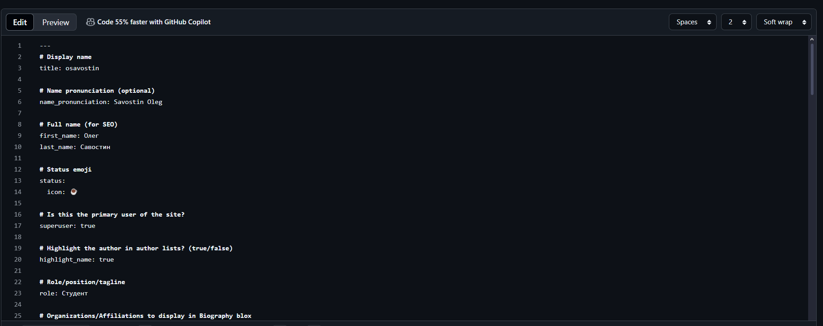

Рис. 2: Редактирование файла

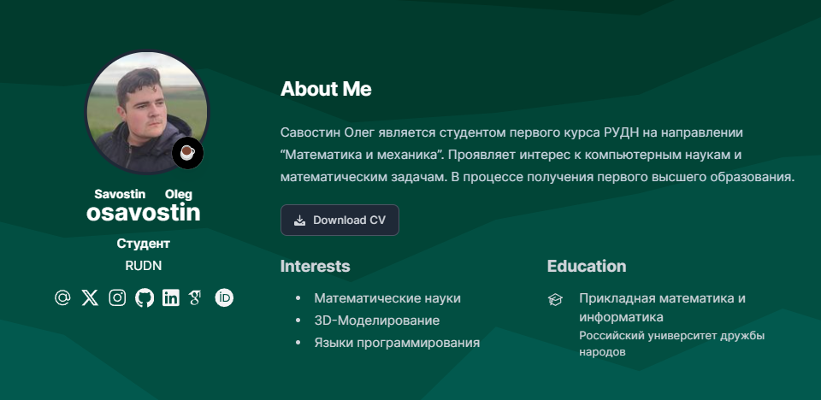

Рис. 3: Результат

## 4.2 Добавление поста

Добавляю пост о предыдущей неделе и пишу информацию об управлении версиями Git(рис. 4) (рис. 5).

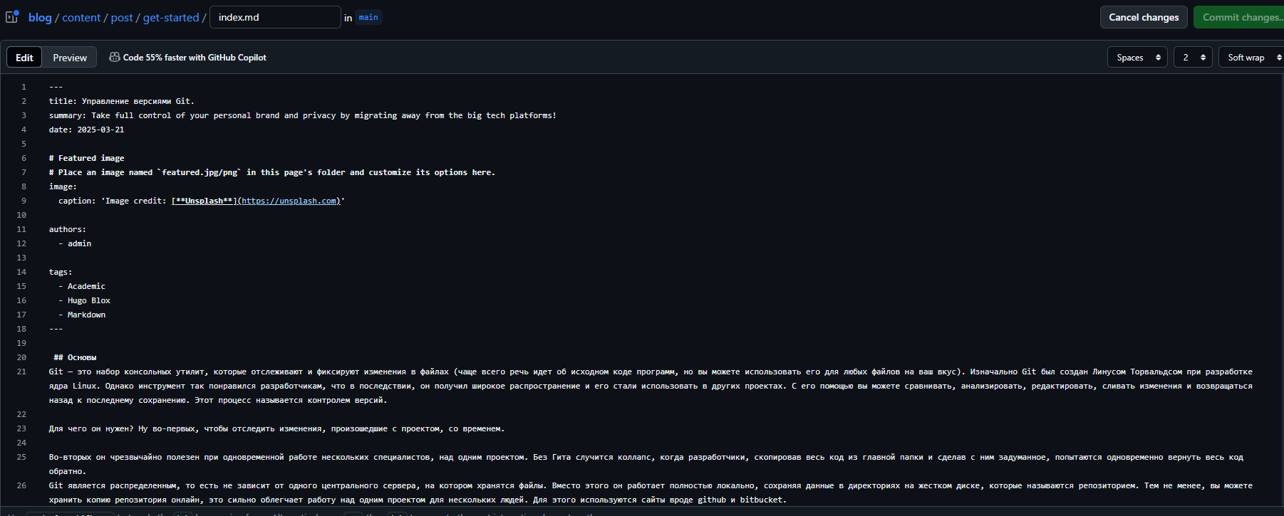

Рис. 4: Редактирование файла

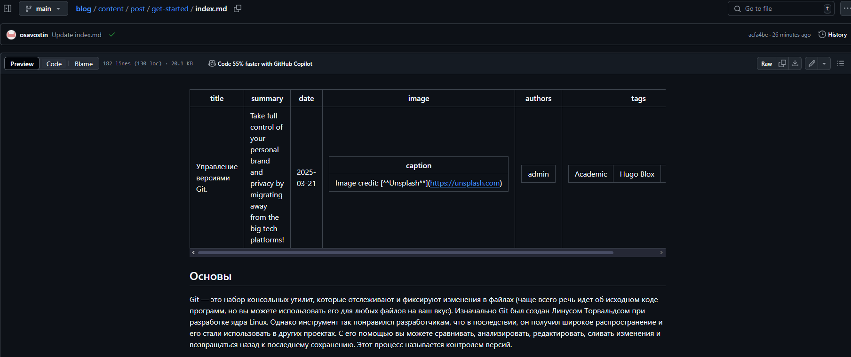

Рис. 5: Редактирование

Готовый результат выставлен на сайт (рис. 6).

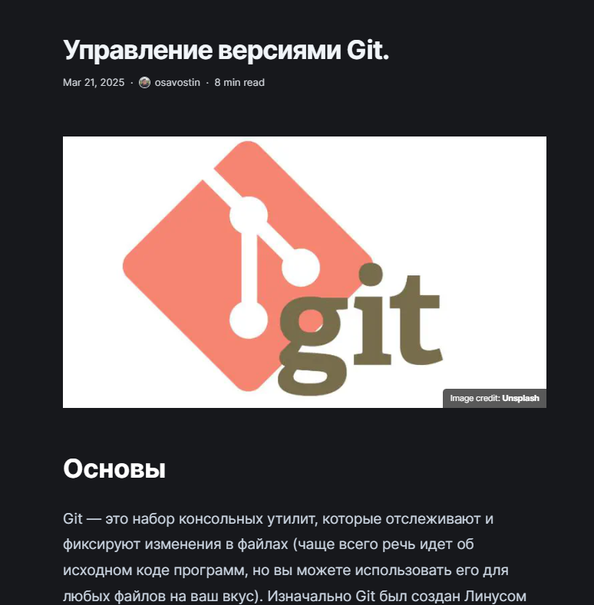

Рис. 6: Готовый пост

# 5 Выводы

Были получены навыки редактировании сайта

# Список литературы